**C:\Users\t83cyt2\AppData\Local\Microsoft\Windows\Temporary Internet Files\Content.Outlook\NHUJEFBB\Logo-MRGM.tif**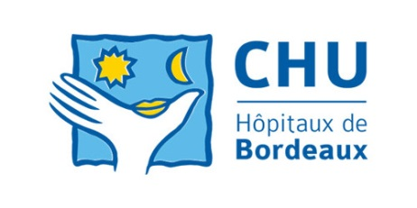

# 1ère Journée Française de l’albinisme (1JFA)

# CHU de Bordeaux – Groupe Hospitalier Pellegrin

**5 AVRIL 2019**

**FORMULAIRE D’INSCRIPTION à la 1JFA de Bordeaux**

Pour faciliter l’organisation nous vous prions de remplir ce formulaire d’inscription à adresser aux adresses suivantes : [benoit.arveiler@chu-bordeaux.fr](mailto:benoit.arveiler@chu-bordeaux.fr) et [eulalie.lasseaux@chu-bordeaux.fr](mailto:eulalie.lasseaux@chu-bordeaux.fr) ou par courrier

Benoît ARVEILER/Eulalie LASSEAUX

Laboratoire de Génétique Moléculaire/PTBM Tripode 1er étage

Place Amélie Raba Léon

33076 BORDEAUX Cedex

Nom : Prénom :

Adresse mail :

Adresse/Téléphone :

**Discipline**

 Dermatologie

Ophtalmologie



 Génétique

 Recherche

 Autre :

**Je souhaite assister à la réunion de la 1JFA :**

**Je souhaite soumettre un résumé :**

(pour ceci merci de remplir le second formulaire)

L’équipe Bordelaise : Benoit Arveiler, Eulalie Lasseaux, Fanny Morice-Picard, Vincent Michaud, Perrine Pennamen, Claudio Plaisant, Angèle Tingaud-Sequeira